**Zadanie domowe nr 11 -Nowoczesna architektura aplikacji. Postman**

1. 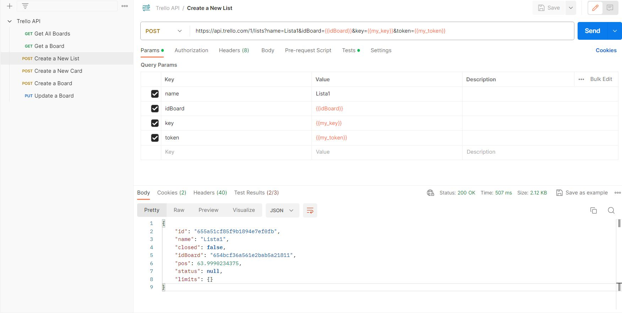Utwórz kolumnę na tablicy po lewej stronie w dokumentacji rozdział nazywa się   
   **“Create a new List”**Dodaj testy:

* na sprawdzenie statusu kodu;
* na sprawdzenie czasu żądania;
* 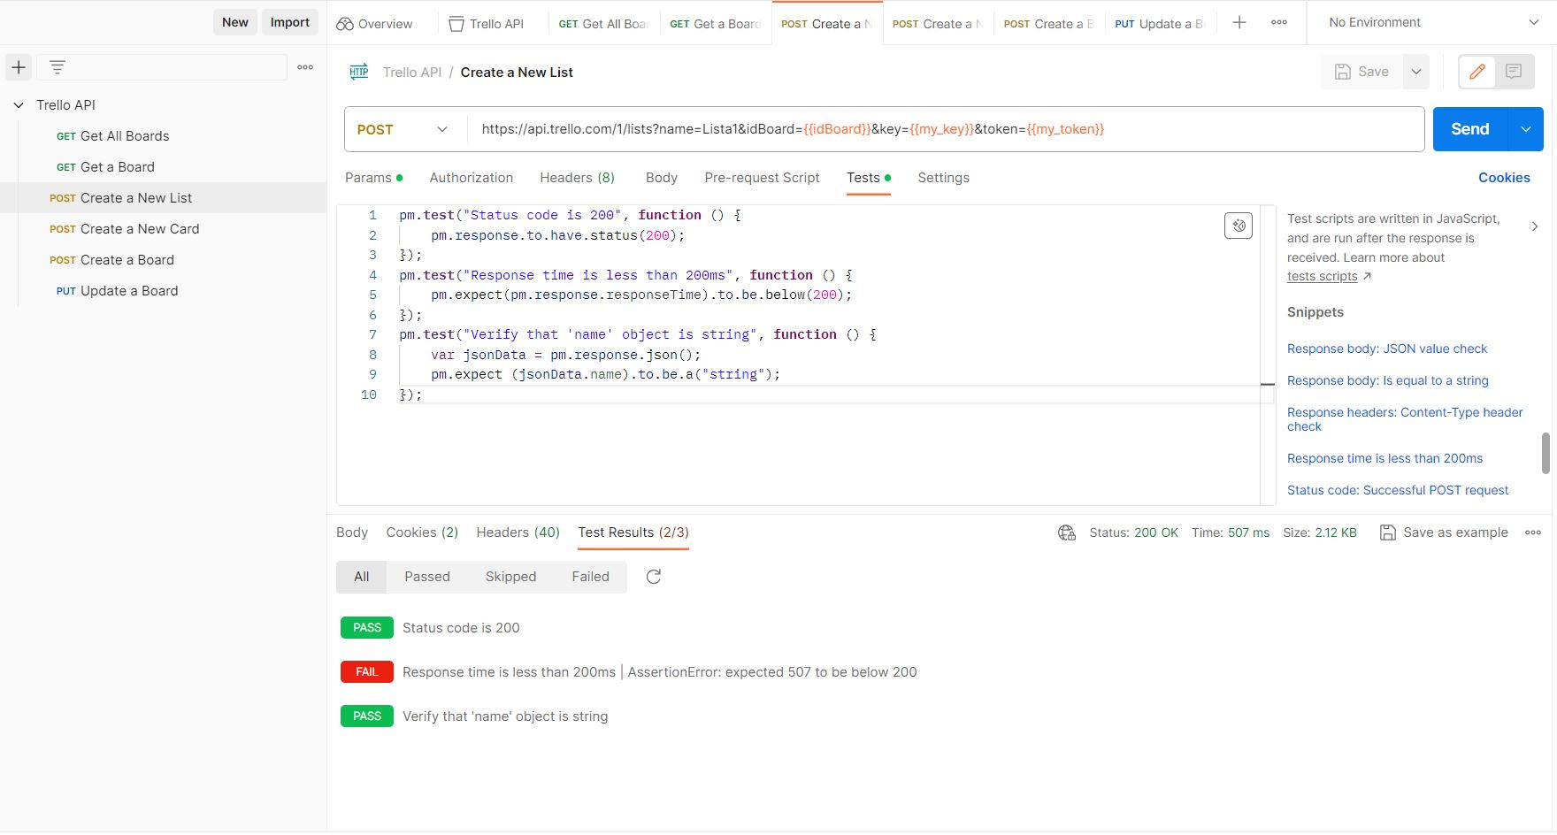na sprawdzenie czy wartość "name" to tekstowy typ danych;

1. Obraz zawierający tekst, oprogramowanie, numer, Ikona komputerowa

   Opis wygenerowany automatycznieUtwórz po jednej karcie w każdej kolumnie na tablicy w dokumentacji rozdział nazywa się  
   **“Create a new Card”**

Utwórz po jednej karcie w każdej kolumnie, która jest na tablicy dodaj testy:

* na sprawdzenie statusu kodu;
* na sprawdzenie czasu żądania;
* 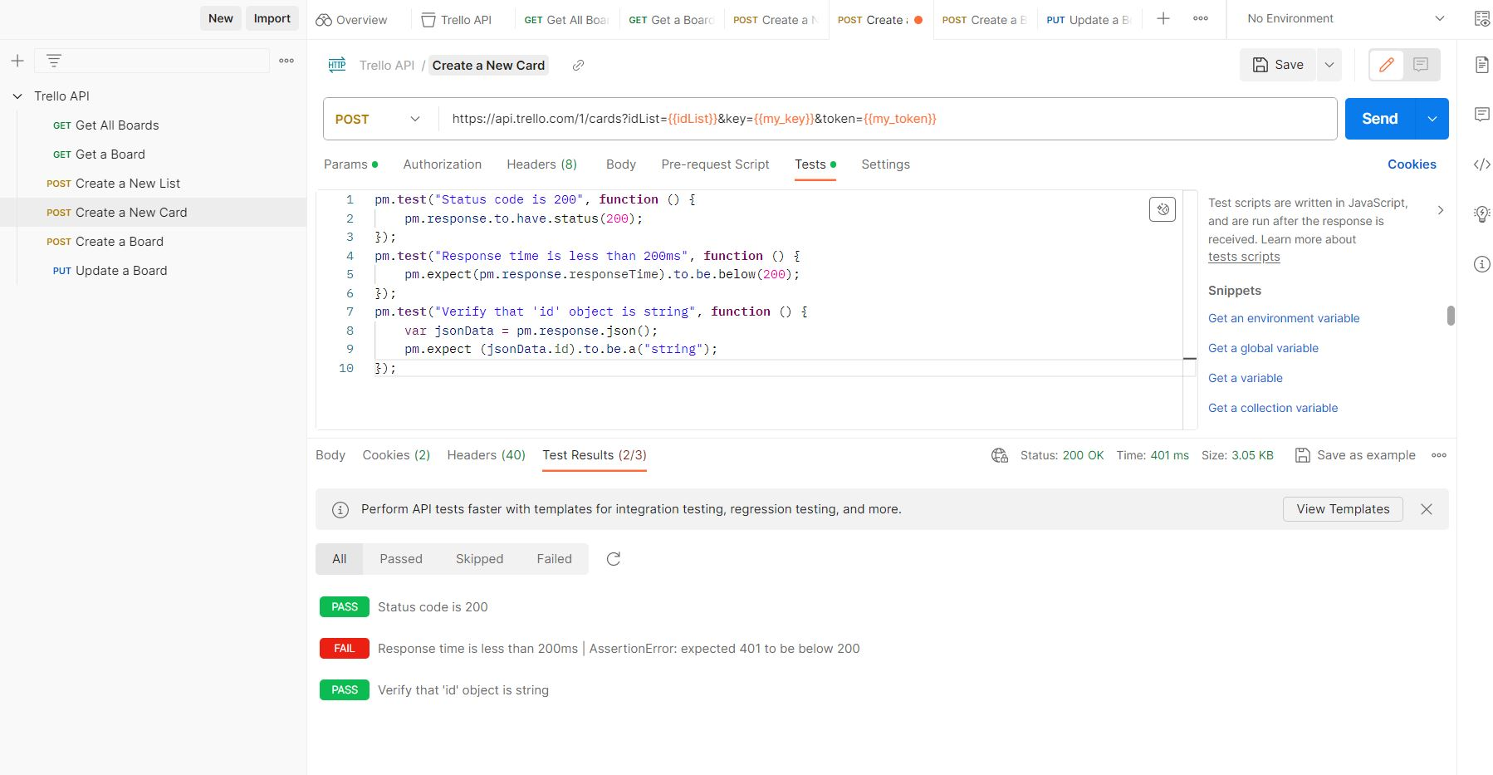na sprawdzenie czy wartość "id" to tekstowy typ danych;

1. 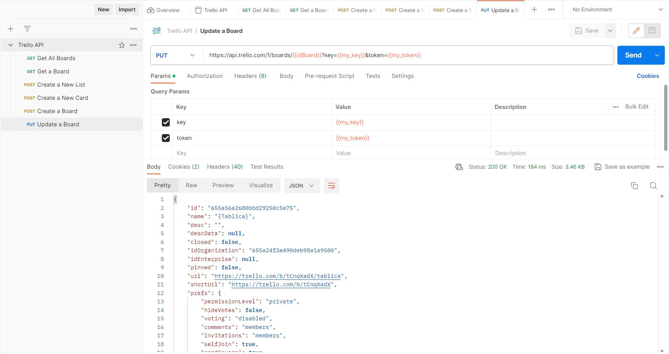Zaktualizuj informacje o utworzonej tablicy w dokumentacji rozdział nazywa się **“Update a Board”.**

Zmień nazwę tablicy i dodaj opis tablicy.

Dodaj testy:

* na sprawdzenie statusu kodu;
* 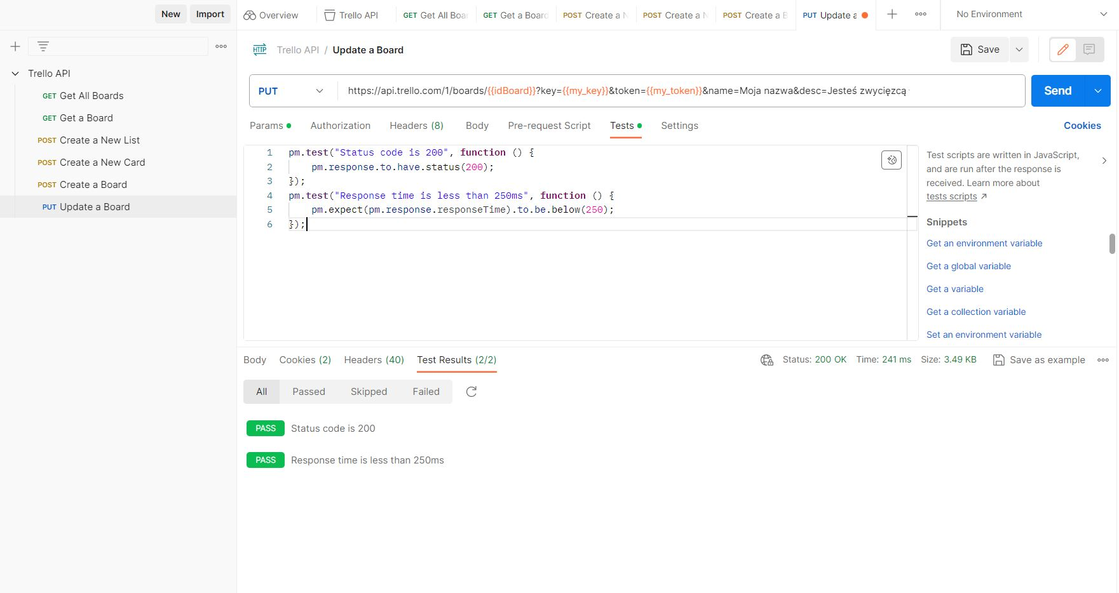na sprawdzenie czasu żądania;

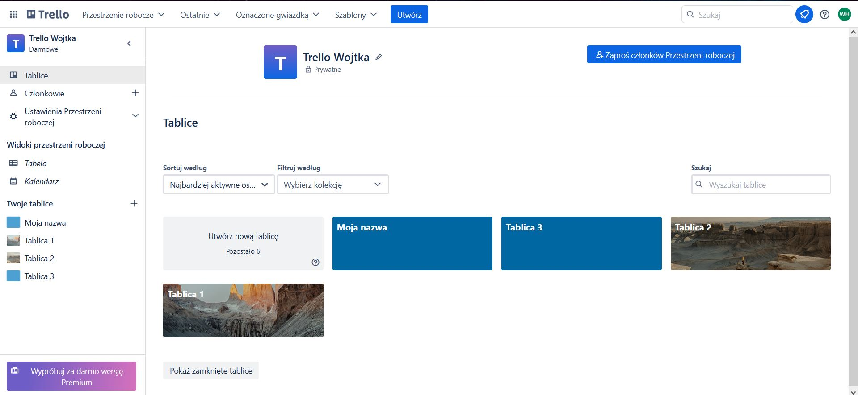**BONUS**: sprawdź eksploracyjnie (ręcznie) czy nastąpiła aktualizacja